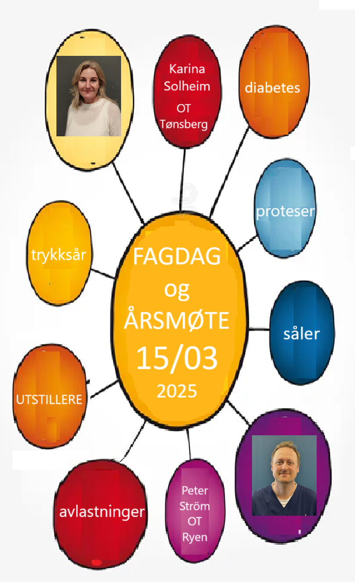

OSLO/AKERSHUS-krets

ønsker sine medlemmer velkommen til

fagdag med årsmøte

**lørdag 15/03**

**kl 09:00-16:00**

Adresse: Ortopediteknikk Ryen, Ryensvingen 6, 0680 Oslo

**PROGRAM FOR DAGEN:**

**Kl.: 09:00-10:15** Vi ønsker velkommen og lar utstillere/leverandører få presentere seg:

* + - * + Fotgrossisten
        + Basisfot
        + Thorsen Biovital
        + Tjøstolvsen/Gehwol
        + Salongutstyr

**Kl.: 10:30** Karina Solheim holder foredrag om fotsår og avlastninger sett fra en fotterapeut sitt perspektiv

**Kl.: 11:30** Tid for lunsj (meld fra om eventuelle allergier!) samt se på produkter og prate med kollegaer

**Kl.: 12:30** Årsmøte

**Kl.: 13:30** Pause

**Kl.: 14:00** Peter Ström holder foredrag om hvordan ortopediingeniøren lager avlastninger og hjelpemidler til fot. Han tar oss også med på omvisning på Ryen Ortopediklinikk.

**Kl.: 16:00** Fagdag over 😊

**Påmelding gjøres innen onsdag 05/03 pr. mail ti**l [strommen@basisfot.no](mailto:strommen@basisfot.no)

**samt innbetale kr.175,- til konto 5135.20.00004**